Verkeersbesluit wijzigen maximumsnelheid Boerkoelweg, Bruntingerweg en Hamveld te Wijster
Het college van burgemeester en wethouders van Midden-Drenthe:
Juridisch kader:
Gelet op:
de bepalingen in de Wegenverkeerswet 1994 (WVW 1994), het Reglement Verkeersregels en Verkeerstekens 1990 (RVV 1990), het Besluit Administratieve Bepalingen inzake het Wegverkeer (BABW) en de Algemene wet Bestuursrecht (Awb);
• artikel 15, eerste lid, van de WVW 1994; dat een verkeersbesluit moet worden genomen voor de plaatsing of verwijdering van de in artikel 12 van het BABW genoemde verkeerstekens, alsmede voor onderborden voor zover daardoor een gebod of verbod ontstaat of wordt gewijzigd;
• artikel 15, tweede lid, van de WVW 1994; dat een verkeersbesluit moet worden genomen voor maatregelen op of aan de weg tot wijziging van de inrichting van de weg of het aanbrengen of verwijderen van voorzieningen ter regeling van het verkeer, indien de maatregelen leiden tot een beperking of uitbreiding van het aantal categorieën weggebruikers dat van een weg of weggedeelte gebruik kan maken;
• artikel 2 van de WVW 1994 voor wat betreft het waarborgen van de bruikbaarheid van de weg, het verzekeren van de veiligheid op de weg, het beschermen van weggebruikers en passagiers, het zoveel mogelijk waarborgen van de vrijheid van het verkeer, het gewenst is om de genoemde maatregelen onder ‘besluiten’ in te stellen of op te heffen;

Mede uit het oogpunt van:
• het voorkomen of beperken van door het verkeer veroorzaakte overlast, hinder of schade; het voorkomen of beperken van door het verkeer veroorzaakte aantasting van het karakter of van de functie van objecten of gebieden;
• zoals bedoeld in artikel 2, tweede lid WVW 1994.

Is het gewenst om:
Binnen de bebouwde kom de 30 km/u zone uit te breiden op de Boerkoelweg en Bruntingerweg en buiten de bebouwde kom de 60 km/u zone uit te breiden op de Bruntingerweg.

Overwegende dat:
• de Boerkoelweg en Bruntingerweg zijn gelegen binnen de bebouwde kom van Wijster;
• de Bruntingerweg en Hamveld zijn gelegen buiten de bebouwde kom;
• de gemeentelijke wegencategorisering is opgenomen in het GVVP 2012-2020;
• deze categorisering aansluit op de categorisering zoals bedoeld in het landelijke beleid Duurzaam Veilig;
• de Boerkoelweg, Bruntingerweg en Hamveld zijn gecategoriseerd als erftoegangsweg;
• op erftoegangswegen de verkeersfunctie ondergeschikt is aan de verblijfsfunctie;
• de Boerkoelweg, Bruntingerweg en Hamveld aanliggende percelen ontsluiten, waaronder woon- en landbouwpercelen;
• op de Bruntingerweg binnen de bebouwde kom grotendeels een 30 km/uur zone ligt;
• de Boerkoelweg overloopt in de Bruntingerweg richting de komgrens van Wijster;
• op de Boerkoelweg ter hoogte van het kruispunt met de Nieuwe Es de 30 km/uur zone van Wijster eindigt;
• het voor de verkeersveiligheid van belang is dat de maximumsnelheid op een weg in overeenstemming is met de functie, vormgeving en het feitelijk gebruik van de weg;
• gelet op het landelijke beleid Duurzaam Veilig op erftoegangswegen binnen de bebouwde kom hierdoor een maximumsnelheid van 30 km/u wordt aanbevolen;
• het wegvak op de Boerkoelweg en Bruntingerweg ingesloten ligt tussen de bestaande 30 km/uur zone en de bebouwde komgrens van Wijster;
• nabij de komgrens het wegbeeld en wegverharding veranderen ten opzichte van buiten de bebouwde kom en dit is momenteel niet het geval bij de bestaande 30 km/uur zone grens binnen de bebouwde kom;
• het gewenst is dat er bij het veranderen van rijgedrag of snelheid een verandering zichtbaar is in het wegbeeld;
• het samenvoegen van de 30 km/uur grens en de bebouwde komgrens bijdraagt aan het wegbeeld ter plaatsen;
• gelet op voorgaande overwegingen een 30 km/u zone op de Boerkoelweg en Bruntingerweg tussen de Nieuwe Es, Bruntingerweg no. 20 en de bebouwde komgrens wordt ingesteld;
• gelet op het landelijke beleid Duurzaam Veilig motorvoertuigen en langzame verkeersdeelnemers op erftoegangswegen binnen de bebouwde kom gebruikmaken van dezelfde rijbaan;
• gelet op de omgevingskenmerken van de Boerkoelweg en Bruntingerweg de huidige omstandigheden zodanig zijn dat de in te stellen maximumsnelheid van 30 km/u desondanks redelijkerwijs voortvloeit uit de aard en inrichting van de Boerkoelweg en Bruntingerweg en de omgeving;
• het instellen van een 30 km/u zone op de Boerkoelweg en Bruntingerweg tussen de Nieuwe Es, Bruntingerweg no. 20 en de bebouwde komgrens wordt gerealiseerd door het plaatsen en verwijderen van borden begin/einde zone A1-30 van bijlage 1 van het RVV 1990;
• op de Bruntingerweg en Hamveld, buiten de bebouwde kom een maximumsnelheid van 80 km/u geldt;
• het op basis van de uitvoeringsvoorschriften BABW, een snelheidsverschil van 50 km/uur bij de komgrens niet wenselijk is;
• het daarom gewenst om op de Bruntingerweg de maximumsnelheid te verlagen naar 60 km/u zodat een logische en geloofwaardige snelheidsovergang ontstaat met de 30 km/u zone binnen de bebouwde kom;
• omliggende wegen deel uitmaken van de een zone 60 km/u;
• er hierdoor de mogelijk bestaat om het gehele gebied in te stellen met een maximumsnelheid van 60 km/u;
• het instellen van een 60 km/u zone op de Bruntingerweg en Hamveld tussen de komgrens Wijster en de Marsweg, de Emelangen, Bruntingerweg en Hamveld wordt gerealiseerd door het plaatsen en verwijderen van borden begin/einde zone A1-60 van bijlage 1 van het RVV 1990;
• het treffen van een verkeersmaatregel een normale maatschappelijke ontwikkeling is waarmee een ieder kan worden geconfronteerd en waarvan de nadelige gevolgen in beginsel voor rekening van betrokkenen behoren te blijven;
• daarmee het voorkomen of beperken van door het verkeer veroorzaakte overlast, hinder of schade wordt gediend;
• gelet op artikel 18, lid 1 onder d van de WVW 1994 het college van burgemeester en wethouders van gemeente Midden-Drenthe bevoegd is verkeersbesluiten te nemen voor deze weg;
• gelet op artikel 2 van de WVW 1994 de hiervoor genoemde verkeersmaatregel strekt tot het verzekeren van de veiligheid op de weg en het in stand houden van de weg en het waarborgen van de bruikbaarheid daarvan;
• gelet op artikel 2 van de WVW 1994 het zoveel mogelijk waarborgen van de vrijheid van het verkeer in het geding komt met het uitvoeren van de hiervoor genoemde verkeersmaatregel;
• gelet op voorgaande overwegingen het zoveel mogelijk waarborgen van de vrijheid van het verkeer in het geding van ondergeschikt belang worden geacht.

Horen:
Overeenkomstig artikel 24 van het BABW heeft overleg plaatsgevonden met politie-eenheid Noord Nederland, afdeling infrastructuur. Op 12-11-2025 heeft de politie laten weten een positief advies te geven;

Besluiten:
Op grond van vorenstaande overwegingen besluiten Burgemeester en Wethouders van Midden-Drenthe om:
1. Een 30 km/u zone in te stellen op de Boerkoelweg en Bruntingerweg tussen de Nieuwe Es, Bruntingerweg no. 20 en de bebouwde komgrens. Dit wordt gerealiseerd:het kruispunt met de Nieuwe Es.
2. Een 60 km/u zone in te stellen op de Bruntingerweg tussen de komgrens en Bruntingerweg no. 29. Dit wordt gerealiseerd:- Emlangen, nabij kruispunt met Bruntingerweg;- Marsweg, nabij kruispunt met Bruntingerweg;- Kanaal Westzijde, nabij kruispunt met Bruntingerweg;- de landweg nabij Hamveld 1;- Hamveld, nabij Hamveld 14;- Hamveld, in de bocht nabij Hamveld 21.
3. de borden te plaatsen/verwijderen conform onderstaande situatieschets.

Situatieschets:
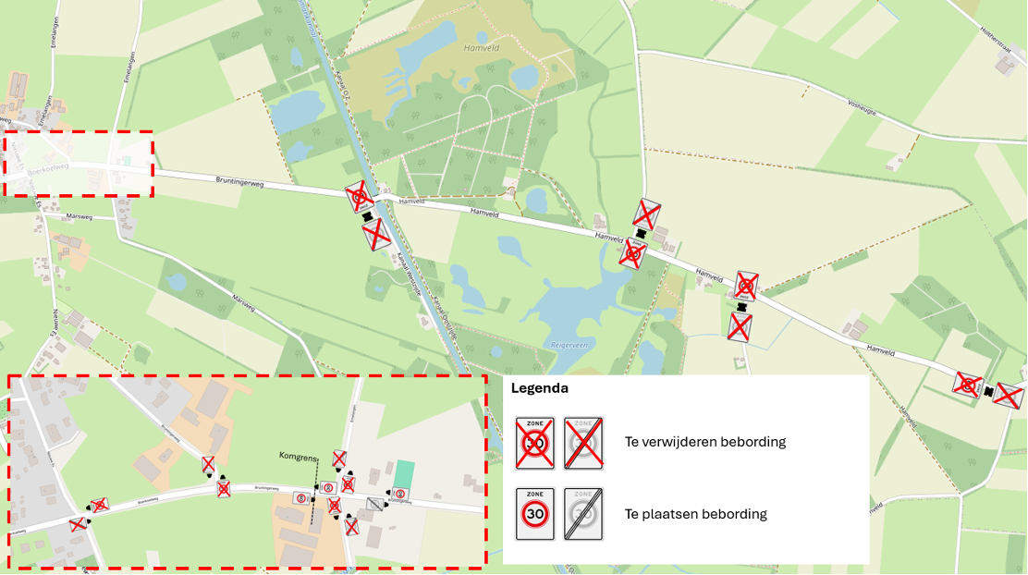

Bekendmaking:
Dit besluit wordt gepubliceerd in het Gemeenteblad via www.officielebekendmakingen.nl/gemeenteblad.

namens burgemeester en wethouders van Midden-Drenthe,

Mark Koops,
Beleidsmedewerker verkeer RBP

Bezwaarclausule verkeersbesluiten
Binnen zes weken na de dag dat dit besluit bekend is gemaakt kunnen belanghebbenden een ondertekend en gemotiveerd bezwaarschrift indienen bij het college van burgemeester en wethouders van de gemeente Midden-Drenthe, adres Raadhuisplein 1, 9411 NB Beilen. Door het bezwaar wordt de werking van het verkeersbesluit niet opgeschort. Als de beslissing op het bezwaarschrift niet kan worden afgewacht, kan een verzoek worden ingediend bij de Voorzieningenrechter van de Arrondissementsrechtbank binnen het rechtsgebied waarin de indiener van het bezwaarschrift zijn woonplaats heeft. Voor het verzoek zal griffierecht worden geheven.

